- Глава 1. Основы Tkinter
- Глава 2. Виджеты
  - Введение в виджеты. Tk и ttk
  - Кнопки
  - Позиционирование. Pack
  - Позиционирование. Place
  - Позиционирование. Grid
  - Обработка событий
  - Текстовая метка Label
  - Поле ввода Entry
  - Привязка виджетов к переменным
  - Checkbutton
  - Radiobutton
  - Установка родительского контейнера. Frame
  - Listbox
  - Scrollbar и прокрутка виджета
  - Combobox
  - Scale
  - Spinbox
  - Progressbar
  - >Меню
  - Notebook. Создание вкладок
- Глава 3. Виджет Text
- Глава 4. Виджет Treeview. Создание таблиц и деревьев
- Глава 5. Окна
- Глава 6. Стилизация
- Глава 7. Canvas

Позиционирование. Pack
Последнее обновление: 11.09.2022
Для позиционирования виджетов в контейнере применяются различные способы. Один из них представляет вызов у виджета метода pack(). Этот метод принимает следующие параметры:
- expand: если равно True, то виджет заполняет все пространство контейнера.
- fill: определяет, будет ли виджет растягиваться, чтобы заполнить свободное пространство вокруг. Этот параметр может принимать следующие значения: NONE (по умолчанию, элемент не растягивается), X (элемент растягивается только по горизонтали), Y (элемент растягивается только по вертикали) и BOTH (элемент растягивается по вертикали и горизонтали).
- anchor: помещает виджет в определенной части контейнера. Может принимать значения n, e, s, w, ne, nw, se, sw, c, которые являются сокращениями от Noth(север - вверх), South (юг - низ), East (восток - правая сторона), West (запад - левая сторона) и Center (по центру). Например, значение nw указывает на верхний левый угол
- side: выравнивает виджет по одной из сторон контейнера. Может принимать значения: TOP (по умолчанию, выравнивается по верхней стороне контейнера), BOTTOM (выравнивание по нижней стороне), LEFT (выравнивание по левой стороне), RIGHT (выравнивание по правой стороне).
- ipadx: устанавливает отступ содержимого виджета от его границы по горизонтали.
- ipady: устанавливают отступ содержимого виджета от его границы по вертикали.
- padx: устанавливает отступ виджета от границ контейнера по горизонтали.
- pady: устанавливает отступ виджета от границ контейнера по вертикали.

Растяжение виджета
Для растяжения виджета применяется параметру expand передается значение True (или соответствующее число). Причем при отсутствии других параметров позиционирования значение expand=True позволяет поместить виджет по центру:
1  2  3  4  5  6  7  8  9  10  11 | from tkinter import *  from tkinter import ttk  root = Tk()  root.title("METANIT.COM")  root.geometry("250x200")  btn = ttk.Button(text="Click me")  btn.pack(expand=True)  root.mainloop()

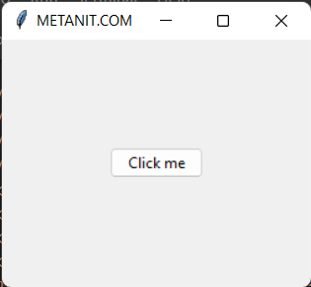

Anchor
Параметр anchor помещает виджет в определенной части контейнера. Может принимать следующие значения:
- n: положение вверху по центру
- e: положение в правой части контейнера по центру
- s: положение внизу по центру
- w: положение в левой части контейнера по центру
- nw: положение в верхнем левом углу
- ne: положение в верхнем правом углу
- se: положение в нижнем правом углу
- sw: положение в нижнем левом углу
- center: положение центру
Схематически это выглядит следующим образом:
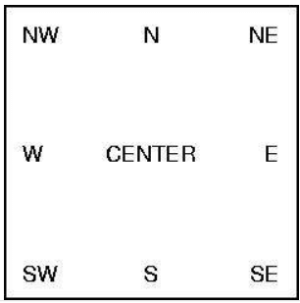
Стоит отметить, что значение в кавычках для параметра anchor передается в нижнем регистре, без кавычек - в верхнем регистре
1  2 | btn.pack(anchor="nw")  btn.pack(anchor=NW)
Также стоит отметить, что для некоторых сценариев (например, помещение в нижней части контейнера) может потребоваться указать для параметра expand значение True. Например, поместим кнопку в верхнем левом углу:
1  2  3  4  5  6  7  8  9  10  11 | from tkinter import *  from tkinter import ttk  root = Tk()  root.title("METANIT.COM")  root.geometry("250x200")  btn = ttk.Button(text="Click me")  btn.pack(anchor="nw")  root.mainloop()
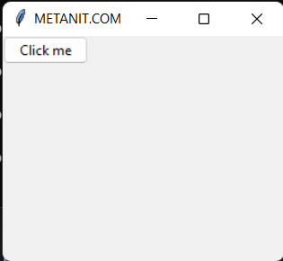

Заполнение контейнера
Параметр fill позволяет заполнить пространство контейнер по горизонтали (значение X), по вертикали (значение Y) или по обеим сторонам (значение BOTH). По умолчанию значение NONE, при котором заполнение контейнера отсутствует. Например, заполним все пространство контейнера по горизонтали
1  2  3  4  5  6  7  8  9  10  11 | from tkinter import *  from tkinter import ttk  root = Tk()  root.title("METANIT.COM")  root.geometry("250x200")  btn = ttk.Button(text="Click me")  btn.pack(fill=X)  root.mainloop()
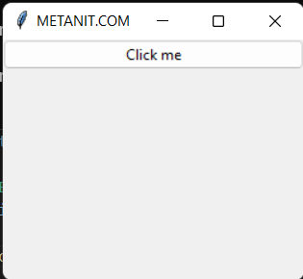
Для заполнения контейнера по всем сторонам также требуется установить параметр expand = True
1 | btn.pack(fill=BOTH, expand=True)

Отступы
Параметры padx и pady позволяют указать отступы виджета от границ контейнера:
1  2  3  4  5  6  7  8  9  10  11 | from tkinter import *  from tkinter import ttk  root = Tk()  root.title("METANIT.COM")  root.geometry("250x200")  btn = ttk.Button(text="Click me")  btn.pack(anchor="nw", padx=20, pady=30)  root.mainloop()
Здесь кнопка смещена относительно верхнего левого угла на 20 единиц вправо и на 30 единиц вниз
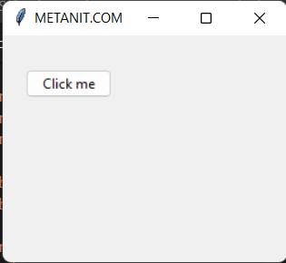
Выше устанавливался общий отступ от левой и правой стороны и общий отступ от верхней и нижней кромки контейнера. Поскольку кнопка позиционировалась в верхнем левом углу и имеела небольшие размеры, отступ от нижней и правой кромки контейнера нас не особо интересовали. Однако при желании мы можем задать отдельно два отступа от правой и левой границы и отдельно два отступа от верхней и нижней границ:
1  2  3  4  5  6  7  8  9  10  11 | from tkinter import *  from tkinter import ttk  root = Tk()  root.title("METANIT.COM")  root.geometry("250x200")  btn = ttk.Button(text="Click me")  btn.pack(fill=X, padx=[20, 60], pady=30)  root.mainloop()
В данном случае отступ слева - 20 единиц, а справа - 60 единиц
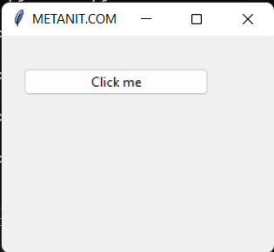
Параметры ipadx и ipady позволяют указать отступы содержимого виджета от границ виджета по горизонтали и вертикали соответственно:
1  2  3  4  5  6  7  8  9  10  11 | from tkinter import *  from tkinter import ttk  root = Tk()  root.title("METANIT.COM")  root.geometry("250x200")  btn = ttk.Button(text="Click me")  btn.pack(expand=True, ipadx=10, ipady=10)  root.mainloop()
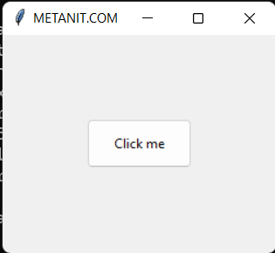

Позиционирование по стороне
Используем параметр side:
1  2  3  4  5  6  7  8  9  10  11  12  13  14  15  16  17  18  19  20 | from tkinter import *  from tkinter import ttk  root = Tk()  root.title("METANIT.COM")  root.geometry("250x200")  btn1 = ttk.Button(text="BOTTOM")  btn1.pack(side=BOTTOM)  btn2 = ttk.Button(text="RIGHT")  btn2.pack(side=RIGHT)  btn3 = ttk.Button(text="LEFT")  btn3.pack(side=LEFT)  btn4 = ttk.Button(text="TOP")  btn4.pack(side=TOP)  root.mainloop()
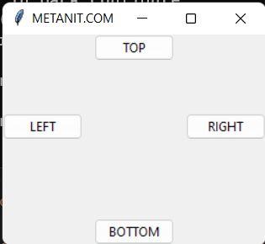
Комбинируя параметры side и fill, можно растянуть элемент по вертикали:
1  2 | btn1 = ttk.Button(text="CLICK ME")  btn1.pack(side=LEFT, fill=Y)

Обработка событий
Последнее обновление: 25.09.2022
Tkinter позволяет обрабатывать события виджетов. Для обработки распространенных и наболее используемых событий Tkinter предоставляет интерфейс команд. Например, для обработки нажатия на кнопку ее параметру command надо передать функцию, которая будет вызываться при нажатии на кнопку
1  2  3  4 | def click():  print("Hello")  btn = ttk.Button(text="Click", command=click)
Ряд виджетов также позволяют с помощью параметра command задать обработчик для одного из событий данного виджета.
Однако что, если мы хотим обрабатывать другие события виджета. Например, для кнопки обработать получение фокуса, или обработать нажатие клавиши клавиатуры? Для подобных ситуаций Tkinter предоставляет ряд встроенных событий. Наиболее распространенные из них:
- Activate: окно становится активным.
- Deactivate: окно становится неактивным.
- MouseWheel: прокрутка колеса мыши.
- KeyPress: нажатие клавиши на клавиатуре.
- KeyRelease: освобождение нажатой клавиши
- ButtonPress: нажатие кнопки мыши.
- ButtonRelease: освобождение кнопки мыши.
- Motion: движение мыши.
- Configure: изменение размера и положения виджета
- Destroy: удаление виджета
- FocusIn: получение фокуса
- FocusOut: потеря фокуса.
- Enter: указатель мыши вошел в пределы виджета.
- Leave: указатель мыши покинул виджет.

Привязка событий
Для привязки события к виджету применяется метод bind():
1 | bind(событие, функция)
В качестве первого параметра указывается обрабатываемое событие, а в качестве второго - функция, которая обрабатывает событие.
Например, обработаем события получения и потери фокуса для кнопки:
1  2  3  4  5  6  7  8  9  10  11  12  13  14  15  16  17  18  19  20  21 | from tkinter import *  from tkinter import ttk  root = Tk()  root.title("METANIT.COM")  root.geometry("250x200")  def entered(event):  btn["text"] ="Entered"  def left(event):  btn["text"] ="Left"  btn = ttk.Button(text="Click")  btn.pack(anchor=CENTER, expand=1)  btn.bind("<Enter>", entered)  btn.bind("<Leave>", left)  root.mainloop()
Название событие передается в угловных скобках, например, "<Enter>" или "<Leave>". Для события Enter (получение фокуса) определен обработчик-функция entered, которая изменяет текст кнопки:
1  2 | def entered(event):  btn["text"] ="Entered"
Стоит обратить внимание, что функция обработки события должна принимать в качестве параметра объект события - в примере выше параметр event, даже если он в самой функции не используется.
Событие потери фокуса связывыется с функцией left:
1 | btn.bind("<Leave>", left)
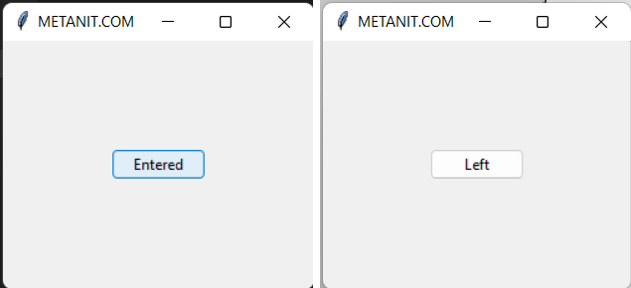
Кроме обычных событий некоторые виджеты Tkinter могут использовать виртуальные события или высокоуровневые события (выше были описаны низкоуровневые события), которые помещаются в двойные угловные скобки, например, событие выделения списка "<<ListboxSelect>>". Наиболее используемые виртуальные события будут рассмотрены в соответствующих темах про виджеты.
Шаблон события
В примере выше при привязке события указывалось только имя события например, "<Enter>" или "<Leave>". Но в реальности в угловых скобках указывается не просто имя события, а его шаблон. Шаблон события имеет следующую форму:
1 | <модификатор-имя_события-клавиша>

Модификаторы события
Часто используемые модификаторы:
- Alt
: нажата клавиша Alt
- Control
: нажата клавиша Ctrl
- Shift
: нажата клавиша Shift
- Any
: нажата любая клавиша

Клавиши
Также в шаблоне можно указать конкретные клавиши или комбинации. Некоторые из них:
- Alt_L: левая клавиша alt
- Alt_R: правая клавиша alt
- BackSpace: клавиша backspace
- Cancel: клавиша break
- Caps_Lockклавиша CapsLock
- Control_L: левая клавиша control
- Control_R: правая клавиша control
- Delete: клавиша Delete
- Down: клавиша ↓
- End: клавиша end
- Escape: клавиша esc
- Execute: клавиша SysReq
- F1: клавиша F1
- F2: клавиша F2
- F_{i}: функциональная клавиша F_{i}
- F12: клавиша F12
- Home: клавиша home
- Insert: клавиша insert
- Left: клавиша ←
- Linefeed: клавиша Linefeed (control-J)
- KP_0: клавиша 0
- KP_1: клавиша 1
- KP_2: клавиша 2
- KP_3: клавиша 3
- KP_4: клавиша 4
- KP_5: клавиша 5
- KP_6: клавиша 6
- KP_7: клавиша 7
- KP_8: клавиша 8
- KP_9: клавиша 9
- KP_Add: клавиша +
- KP_Begin: центральная клавиша (5)
- KP_Decimal: клавиша точка (.)
- KP_Delete: клавиша delete
- KP_Divide: клавиша /
- KP_Down: клавиша ↓
- KP_End: клавиша end
- KP_Enter: клавиша enter
- KP_Home: клавиша home
- KP_Insert: клавиша insert
- KP_Left: клавиша ←
- KP_Multiply: клавиша ×
- KP_Next: клавиша PageDown
- KP_Prior: клавиша PageUp
- KP_Right: клавиша →
- KP_Subtract: клавиша -
- KP_Up: клавиша ↑
- Next: клавиша PageDown
- Num_Lock: клавиша NumLock
- Pause: клавиша pause
- Print: клавиша PrintScrn
- Prior: клавиша PageUp
- Return: клавиша Enter
- Right: клавиша →
- Scroll_Lock: клавиша ScrollLock
- Shift_L: левая клавиша shift
- Shift_R: правая клавиша shift
- Tab: клавиша tab
Например
1  2  3  4  5  6  7  8  9  10  11  12  13  14  15  16  17  18  19  20 | from tkinter import *  from tkinter import ttk  root = Tk()  root.title("METANIT.COM")  root.geometry("250x200")  def single_click(event):  btn["text"] ="Single Click"  def double_click(event):  btn["text"] ="Double Click"  btn = ttk.Button(text="Click")  btn.pack(anchor=CENTER, expand=1)  btn.bind("<ButtonPress-1>", single_click)  btn.bind("<Double-ButtonPress-1>", double_click)  root.mainloop()
Здесь в шаблоне "<ButtonPress-1>" ButtonPress - название события - нажатие кнопки мыши, а "1" указывает на конкретную кнопку - левую кнопку мыши (например, 3 - представляет правую кнопку)
А в шаблоне "<Double-ButtonPress-1>" добавляется модификатор Doubles, который указывает на двойное нажатие.

Глобальная регистрация события
В примерах выше обработка события устанавливалась для одного конкретного объекта - для одной кнопки. Но что, если у нас много кнопок и мы хотим, чтобы для всех была установлена привязка одного и тоже события с одной и той же функцией_обработчиком? В этом случае мы можем установить привязку события глобально ко всем объектам класса с помощью метода bind_class класса Tk:
1  2  3  4  5  6  7  8  9  10  11  12  13  14  15  16  17  18  19  20  21 | from tkinter import *  from tkinter import ttk  clicks = 0  root = Tk()  root.title("METANIT.COM")  root.geometry("250x200")  def clicked(event):  global clicks  clicks = clicks + 1  btn["text"] =f"{clicks} Clicks"  btn = ttk.Button(text="Click")  btn.pack(anchor=CENTER, expand=1)  # привязка события к кнопкам ttk.Button  root.bind_class("TButton", "<Double-ButtonPress-1>", clicked)  root.mainloop()
В данном случае для кнопок для обработки двойного нажатия установаливается обработчик - функция clicked. Причем события привязывается к кнопкам из пакета tkinter.ttk, поэтому в качестве типа виджетов используется "TButton" (а не просто Button).

Удаление события
Для открепления события от виджета вызывается метод unbind(), в который передается шаблон события:
1 | widget.unbind(event)

Поле ввода Entry
Последнее обновление: 23.09.2022
Элемент Entry представляет поле для ввода текста. С помощью конструктора Entry можно установить ряд параметров, основные из них:
- background: фоновый цвет
- cursor: курсор указателя мыши при наведении на текстовое поле
- foreground: цвет текста
- font: шрифт текста
- justify: устанавливает выравнивание текста. Значение LEFT выравнивает текст по левому краю, CENTER - по центру, RIGHT - по правому краю
- show: задает маску для вводимых символов
- state: состояние элемента, может принимать значения NORMAL (по умолчанию) и DISABLED
- textvariable: устанавливает привязку к элементу StringVar
- width: ширина элемента
Элемент Entry имеет ряд методов. Основные из них:
- insert(index, str): вставляет в текстовое поле строку по определенному индексу
- get(): возвращает введенный в текстовое поле текст
- delete(first, last=None): удаляет символ по индексу first. Если указан параметр last, то удаление производится до индекса last. Чтобы удалить до конца, в качестве второго параметра можно использовать значение END.
- focus(): установить фокус на текстовое поле
Простейшее текстовое поле:
1  2  3  4  5  6  7  8  9  10 | from tkinter import *  from tkinter import ttk  root = Tk()  root.title("METANIT.COM")  root.geometry("250x200")  ttk.Entry().pack(anchor=NW, padx=8, pady= 8)  root.mainloop()
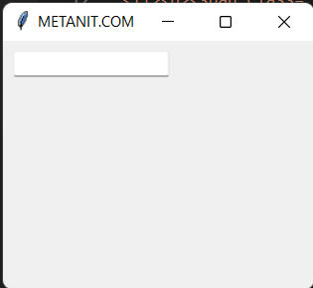

Получение введенного текста
Для получения текста из Entry, можно использовать его метод get(). Так, определим элемент Entry и по нажатию на кнопку выведем введенный текст на текстовую метку:
1  2  3  4  5  6  7  8  9  10  11  12  13  14  15  16  17  18  19  20 | from tkinter import *  from tkinter import ttk  def show_message():  label["text"] = entry.get() # получаем введенный текст  root = Tk()  root.title("METANIT.COM")  root.geometry("250x200")  entry = ttk.Entry()  entry.pack(anchor=NW, padx=6, pady=6)  btn = ttk.Button(text="Click", command=show_message)  btn.pack(anchor=NW, padx=6, pady=6)  label = ttk.Label()  label.pack(anchor=NW, padx=6, pady=6)  root.mainloop()
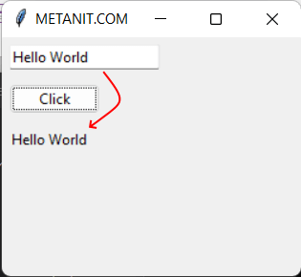

Вставка и удаление текста
Рассмотрим вставку и удаление текста в Entry:
1  2  3  4  5  6  7  8  9  10  11  12  13  14  15  16  17  18  19  20  21  22  23  24  25  26  27  28  29 | from tkinter import *  from tkinter import ttk  def clear():  entry.delete(0, END) # удаление введенного текста  def display():  label["text"] = entry.get() # получение введенного текста  root = Tk()  root.title("METANIT.COM")  root.geometry("250x150")  label = ttk.Label()  label.pack(anchor=NW, padx=6, pady=6)  entry = ttk.Entry()  entry.pack(anchor=NW, padx=6, pady=6)  # вставка начальных данных  entry.insert(0, "Hello World")  display_button = ttk.Button(text="Display", command=display)  display_button.pack(side=LEFT, anchor=N, padx=6, pady=6)  clear_button = ttk.Button(text="Clear", command=clear)  clear_button.pack(side=LEFT, anchor=N, padx=6, pady=6)  root.mainloop()
При запуске программы в текстовое поле сразу же добавляется текст по умолчанию:
1 | entry.insert(0, "Hello World")
Кнопка Clear очищает оба поля, вызывая метод delete:
1  2 | def clear():  entry.delete(0, END)
Вторая кнопка, используя метод get, получает введенный текст:
1  2 | def display():  label["text"] = entry.get()

Валидация
С помощью параметра validate конструктора Entry можно задать, когда проводить валидацию введенного значения. Этот параметр может принимать следующие значения:
- none: отсутствие валидации, значение по умолчанию
- focus: валидация при получении фокуса
- focusin: валидация при изменении фокуса
- focusout: валидация при потере фокуса
- key: валидация при каждом вводе нового символа
- all: валидация при измении фокуса и вводе символов в поле
Параметр validatecommand позволяет установить команду валидации.
Рассмотрим небольшой пример. Допустим, пользовтаель должен ввести номер телефона в формете +xxxxxxxxxxx. То есть сначала должен идти знак +, а затем 11 цифр, например, +12345678901:
1  2  3  4  5  6  7  8  9  10  11  12  13  14  15  16  17 | from tkinter import *  from tkinter import ttk  import re  def is_valid(newval):  return re.match("^\+\d{0,11}$", newval) is not None  root = Tk()  root.title("METANIT.COM")  root.geometry("250x200")  check = (root.register(is_valid), "%P")  phone_entry = ttk.Entry(validate="key", validatecommand=check)  phone_entry.pack(padx=5, pady=5, anchor=NW)  root.mainloop()
Итак, параметр validate="key" указывает, что мы будем валидировать ввод при каждом нажати на клавиатуру. Параметр validatecommand=check говорит, что валидировать ввод будет команда "check". Эта команда представляет кортеж из двух элементов:
1 | check = (root.register(is_valid), "%P")
Первый элемент - вызов метода root.register(is_valid) регистрирует функцию, которая собственно будет производить валидацию - это функция is_valid(). Второй элемент - подстановка "%P" представляет новое значение, которое передается в функцию валидации.
Собственно саму валидацию выполняет функция is_valid(). Она принимает один параметр - текущее значение Entry, которое надо валидировать. Она возвращает True, если значение прошло валидацию, и False, если не прошло. Сама логика валидации представляет проверку строки на регулярное выражение "^\+\d*$". Если новое значение соответствует этому выражению, и в нем не больше 12 символов, то оно прошло валидацию.
В итоге мы сможем ввести в текстовое поле только символ + и затем только 11 цифр.
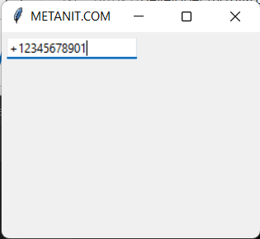
Теперь немного изменим код и добавим вывод ошибок валидации:
1  2  3  4  5  6  7  8  9  10  11  12  13  14  15  16  17  18  19  20  21  22  23  24  25  26  27 | from tkinter import *  from tkinter import ttk  import re  def is_valid(newval):  result= re.match("^\+{0,1}\d{0,11}$", newval) is not None  if not result and len(newval) <= 12:  errmsg.set("Номер телефона должен быть в формате +xxxxxxxxxxx, где x представляет цифру")  else:  errmsg.set("")  return result  root = Tk()  root.title("METANIT.COM")  root.geometry("250x200")  check = (root.register(is_valid), "%P")  errmsg = StringVar()  phone_entry = ttk.Entry(validate="key", validatecommand=check)  phone_entry.pack(padx=5, pady=5, anchor=NW)  error_label = ttk.Label(foreground="red", textvariable=errmsg, wraplength=250)  error_label.pack(padx=5, pady=5, anchor=NW)  root.mainloop()
Здесь для вывода ошибок валидации добавлен виджет Label. Если введенное значение не соответствует регулярному выражению (например, пользователь попытался ввести нецифровой символ), и длина ввода меньше и равно 12 символов (проверять ввод больше 12 символов нет смысла, так как номер телефона содержит только 12 символов), то в метке выводим сообщение об ошибке
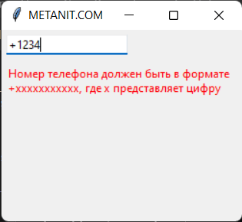
Также мы можем передать значение параметра validate, чтобы в функции валидации в зависимости от того, нажал пользователь на клавишу или убрал фокус с поля, производить те или иные действия. В этом случае необходимо передать команде валидации дополнительный аргумент:
1 | check = (root.register(is_valid), "%P", "%V")
Здесь значение "%V" представляет событие, которое вызывает валидацию (focus/focusin/focusout/key). Тогда в функции валидации с помощью второго параметра мы сможем получить это значение:
1  2  3  4  5  6  7 | def is_valid(newval, op):  result= re.match("^\+\d{0,11}$", newval) is not None  if op=="key":  # некоторые действия  elif op=="focus":  # некоторые действия  return result

